下面以其中Quest_points为例：

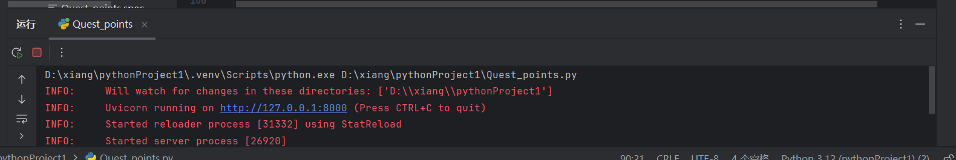  
代码运行后会产生上述图片中的ip地址，下图中@app.post("/courses/Verify_courses") 是 FastAPI 中定义 POST 请求路由的装饰器。

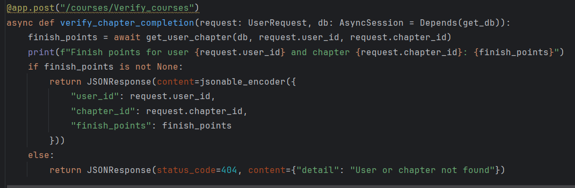  
将二者连在一起即为想要发送请求的地址，如下图：  
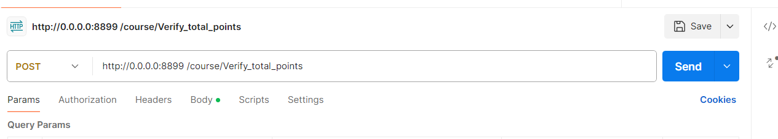  
请求体为：  
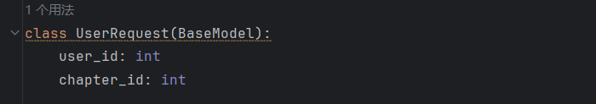  
即前端需向后端发送user_id，chapter_id

后端返回的数据为：  
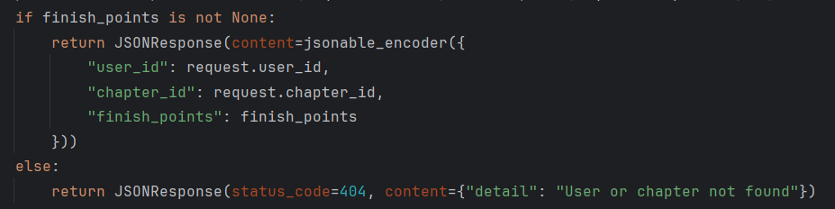  
若不为空，则为上面的json体，为空则为下面的语句